فهرست مطالب
ردیف موضوع صفحه
1 مقدمه ......................................................................................................................................... 3
2 کلیدهای فشار قوی ( کلیدهای قدرت )...................................................................................... 7
3 کلیدقدرت روغنی....................................................................................................................... 8
4 کلیدقدرت هوایی......................................................................................................................... 9
5 کلیدقدرت6 ……………………………………………………………….SF 9
6 کلیدقدرت خلاء.......................................................................................................................... 13
7 کلیدهای فشار قوی ( کلیدهای قدرت ).................................................................................... 14
8 سکسیونر..................................................................................................................................... 15
9 موارد استعمال سکسیونر.......................................................................................................... 16
10 انواع سکسیونر........................................................................................................................... 17
11 سکسیونر تیغه ای یا اره ای...................................................................................................... 17
12 سکسیونر کشویی.................................................................................................................... 18
13 سکسیونر دورانی.................................................................................................................... 18
14 سکسیونر قیچی ای یا پانتوگراف........................................................................................... 19
15 سکسیونر با قطع زیر بار......................................................................................................... 20
16 سکسیونر زمین....................................................................................................................... 21
17 برقگیر.................................................................................................................................... 22
18 انتخاب سکسیونر از نظر نوع و مشخصات........................................................................... 24
19 کلید قابل قطع زیر بار.......................................................................................................... 24
ردیف موضوع صفحه
20 کلید قدرت یا دیژنکتور........................................................................................................ 25
21 کلید قدرت بریکر................................................................................................................. 29
22 شرایط و مشخصات بریکرها................................................................................................ 29
23 ویژگی های مشترک بریکر ها............................................................................................. 29
24 انواع بریکر از نظر محل نصب ............................................................................................ 30
25 بریکر روغنی......................................................................................................................... 30
26 منابع و مآخذ ........................................................................................................................ 32

مقدمه :
حفاظت تجهيزات و دستگاه هاي سيستم قدرت در مقابل عيوب و اتصاليها ، به وسيله كليد قدرت انجام مي گيرد قبل از اينكه كليد قدرت بتواند باز شود ، سيم پيچي عمل كنندة آن بايد تغذيه شود اين تغذيه به وسيله رله هاي حفاظتي انجام مي پذيرد . رله به دستگاهي گفته مي شود كه در اثر تغيير كميت الكتريكي مانند ولت و جريان و يا كميت فيزيكي مثل درجه حرارت و حركت روغن ( در رله بوخهولس ) تحريك شده و باعث به كار افتادن دستگاههاي ديگر و نهايتاً قطع مدار به وسيله كليد قدرت ( در سيستم توليد و انتقال و توزيع ) يا دژنكتور مي گردد . بنابراين به وسيله رله : · محل وقوع عيب از شبكه جدا سازي شده باعث مي شود كه ساير قسمتهاي سالم شبكه همچنان به كار خود ادامه دهند و پايداري و ثبات شبكه به همان حالت قبلي محفوظ بماند . · تجهيزات و دستگاهها در مقابل عيوب و اتصالي ها محافظت شده و ميزان خسارات وارده به آنها محدود گردد . سبب به وجود آمدن اتصالي ها و تأثيرات آن به دو علت زير اتصالي ها مي توانند به وجود آيند : الف – تأثيرات داخلي تأثيرات داخلي كه باعث خراب شدن و از بين رفتن دستگاهها يا خطوط انتقال و توزيع مي شود عبارتند از : فاسد شدن قسمتهاي عايق در يك مولد ، ترانسفورماتور ، خط ، كابل و غيره . اين ضايعات و امكانات مكن است مربوط به عمر عايق ، عدم تنظيم صحيح ، عدم ساخت صحيح و يا عدم نصب صحيح عايق باشد . ب – تأثيرات خارجي تأثيرات خارجي شامل تأثيرات زيادي است از آن جمله رعد و برق ، اضافه بار كه باعث به وجود آمدن حرارت شود ، برف و باران ، باد و طوفان ، شاخة درختها ، حيوانات و پرندگان ، سقوط اشياء اشتباه در عمليات و خسارتهايي كه يه وسيله مردم وارد مي شود و غيره . وقتي كه يك اتصالي در مداري رخ دهد ، جريان افزايش يافته و ولتاژ ( اختلاف پتانسيل ) نقصان پيدا مي كند افزايش جريان حرارت زيادي را به وجود آورده كه ممكن است منجر به آتش سوزي يا انفجار شود . اگر اتصالي به صورت جرقه باشد ممكن است خسارت زيادي به بار آورد . براي مثال اگر جرقه اي بر روي خط انتقال نيرو به وجود آمده و سريعاً بر طرف نشود خط را سوزانده و باعث پاره شدن آن خواهد شد و نتيجه سبب قطع برق براي مدت طولاني خواهد شد . نقصان ولتاژ كه در اثر يك اتصالي به وجود آيد مي آيد براي دستگاههاي الكتريكي بسيار زيان آور است و اگر اين ولتاژ ضعيف براي چند ثانيه ايي ادامه داشته باشد ، موتورهاي مشتركين از كار باز ايستاده ، دوران مولدهاي برق نامنظم و نا مرتب خواهد شد پس در صورت وقوع جريان شديد و ولتاژ ضعيف به سبب اتصالي در مدار مي بايست به فوريت اتصالي كشف و برطرف گردد و جريان ولتاژ به حالت عادي باز گردانده شود.
انواع اتصالي : انواع اتصالي ها به قرار زير است : الف- اتصال فاز به زمين و فاز به فاز گرچه اتصالي درسيستم سه فاز مربوط به فازها است ولي بيشتر مربوط به وصل نبودن سيم زمين مي باشد جريان در يك اتصالي بين فاز به زمين كمتر از جريان در يك اتصالي فاز به فاز است و اين امر به علت مقاومت بيشتر زمين است به همين جهت در بيشتر موارد رله هاي جدا گانه ايي براي اتصاليهاي فاز به زمين و فاز به فاز در نظر گرفته مي شود. ب- اتصاليهاي سه فاز اتصالي سه فاز با هم شديد ترين نوع اتصالي بوده و اتصالي بين يك فاز و زمين خفيف ترين نوع اتصالي است. رله ها از نظر طرز اتصال به شبكه رله ها از نظر طرز اتصال به شبكه به دو نوع اوليه و ثانويه تقسيم مي شوند . الف- رله اوليه سيم پيچي رله مستقيماً در مدار قرار مي گيرد منظور از مستقيماً يعني اينكه از ترانس جريان و ترانس ولتاژ براي رله سيم نمي بريم . ب –رله ثانويه سيم پيچي رله مستقيماً در مدار قرار نمي گيرد منظور اين است كه روي خط ترانس جريان يا ولتاژ مي بنديم و سپس دو سر آن را براي رله مي بريم در سيستم قدرت از رله ثانويه استفاده مي شود تاكنون در ساخت رله ها پيشرفتهاي قابل ملاحظه اي حاصل شده است كه به ترتيب مي توان از رله هاي الكترومغناطيسي و اندكسيوني رله هاي نيمه الكترونيك رله ها ي الكترونيكي و بالا خره رله هاي ديجيتالي حافظه دار ميكروپروسوري با استفاده از مدارات مجتمع آي سي نام برد. انواع رله و كاربرد آن انواع رله و كاربرد آنها به شرح زير است: الف- رله اضافه جريان اينگونه رله ها به صورت اندكسيوني و الكترو نيكي در پست هاي برق كاربرد فراواني دارند. انرژي الكتريكي از نقطة A‌ با شدت جريان I از طريق خط مربوطه و كليد قطع و وصل كننده ( دژنكتور) يا كليد قدرت به مصرف كننده ( بار ) ارسال مي گردد . براي كنترل مقدار جريان عبوري از خط مزبور احتياج به رلة اضافه جريان o/c مي باشد . وظيفه اين رله آن است كه اگر از خط مربوطه شدت جريان از حدي كه در انتظار است و رلة اضافه جريان براي آن مقدار تنظيم شده ، افزايش يابد و يا اينكه اتصالي بين دو فاز و يا سه فاز بين خطوط انتقال پيش آيد ، رله تحريك شده و با فرماني كه به كليد دژنكتور مي دهد ، باعث قطع خط مزبور مي شود . براي تحريك رلة اضافي جريان احتياج به ترانسفورماتور جريان يا (CT) مي باشد . اين ترانسفورماتور ، جريان خط را متناسب به نسبت تبديل آن به رله مزبور انتقال داده و باعث تحريك آن مي شود . به عنوان مثال اگر نسبت تبديل ترانسفورماتور جريان 1/200 باشد و رله براي مقدار شدت جريان 200 آمپر تنظيم شده باشد ، هر گاه شدت جريان خط انتقال از 200 آمپر زيادتر گردد مقدار شدت جريان ورودي به رله از يك آمپر تجاوز مي نمايد ، و در نتيجه باعث عملكرد رله و قطع كليد دژنكتور مي گردد . به علت اينكه خطوط انتقال انرژي به صورت سه فازه مي باشند ، بنابراين براي هر كدام از فازها احتياج به يك عدد ترانسفورماتور جريان و يك عدد رله اضافه جريان مي باشد نحوه قرار گرفتن ترانسفورماتورهاي جريان و رله هاي اضافه جريان در حالت عادي جريان عبوري از رله ها كمتر از حد تنظيمي آنها و در صورتي كه هر كدام از خط ها اضافه بار بگيرد و يا اتصالي بين دو فاز و يا سه فاز رخ دهد رله هاي مربوطه عمل مي نمايد . مثلاً اگر شدت جريان فاز R بيش از حد معمول آن گردد ، CT آن به باعث تحريك رله اضافه جريان R‌ مي شود . هم چنين اگر فازهاي B و Y به هم اتصال يابند ، رله هاي مربوطه آن تحريك و باعث عمل نمودن كليد قطع مدار مي گردند . اصولاً اين رله ها داراي دكمة نشان دهنده و يا پرچم رنگي كوچكي مي باشند كه در صورت تحريك رله ، عملكرد آن را اعلان مي نمايد . ب – رله اتصال زمين ساختمان و طرز كار اين رله ها مانند رله هاي اضافه جريان بوده و وظيفه اصلي اين رله، تشخيص بروز هر گونه اتصالي بين هر كدام از فازها با زمين و يا دو سه فاز با زمين نيز مي باشند از نظر عملي ، رله هاي اضافه جريان سيستم سه فازه و رله اتصال زمين تواماً به صورت يك سيستم حفاظتي واحد بسته مي شود . رله اتصال زمين اصولاً حساستر از رله هاي اضافه جريان بوده و هر گاه يكي از فازها به زمين اتصال يابد ، رله اتصال زمين همراه با رله اضافه جريان همان فاز عمل مي نمايد . چنانچه مشاهده مي گردد ، براي سه فاز فقط احتياج به يك رله اتصال زمين مي باشد . پ- رله اتصال زمين محدود با رله اتصال زمين و مدار آن آشنا شديم ، رله مزبور عهده دار تشخيص هر گونه اتصال خط انتقال با زمين مي بود . براي سهولت تشخيص محل اتصال زمين در سيستم قدرت از رله ايي ديگر به نام رله اتصال زمين محدود هم استفاده شده است . ت – رله جهتي بروز اتصالي در جهت جرياني كه مدار جاري مي شود مؤثر مي باشد در بيشتر طراحي ها جهت جريان براي نصب دستگاه رله مي بايست مشخص شود در اين صورت از رله ها ي جهتي استفاده مي شود از نظر ساختمان داخلي و طرز كار ، اين رله به صورتهاي اندوكسيوني و الكترونيكي ، كاربرد فراواني دارد . رله هاي جهتي داراي دو سيم پيچ بوده كه يكي از آنها مانند رله هاي اضافه جريان با شدت جريان ورودي I تحريك شده و سيم پيچ ديگر با ولتاژ مناسبي تحريك مي گردد . اين رله ها از دو قسمت جهت ياب و اضافه جريان تشكيل شده اند و اين بدين معني است كه هر گاه در شبكه تحت حفاظت ، اتصالي رخ دهد ، ابتدا اين رله جهت عبور شدت جريان به محل اتصالي را به وسيله قسمت جهت ياب تشخيص داده و سپس اگر جريان در جهت عملكرد رله باشد و هم چنين از نظر مقدار به اندازه ايي باشد كه بتواند موجب تحريك قسمت اضافه جريان رله گردد ، رله مزبور تحريك شده و فرمان قطع را صادر مي نمايد. ث- رله قياسي يا رله ديفرانسي اين رله براي حفاظت مولدها ، ترانسفورماتور ها ، خطوط انتقال نيرو و شين هاي واقع در ايستگاههاي انتقال نيرو به كار مي رود . توسط رله ديفرانسيل جريان ورودي و خروجي از دستگاه ، مقايسه مي شود در شرايط عادي هنگامي كه هيچگونه اتفاق با اتصالي رخ نداده است ، اين جريان مساوي و يكسان مي باشند . اگر در قسمت مورد حفاظت اتصالي رخ دهد جريان بلافاصله نا مساوي شده و اين پديده باعث عملكرد رله مي شود . طرز قرار گرفتن رله براي حفاظت از يك ترانسفورماتور 20/63 كيلو وات نشان داده شده است . ج – رله بوخهلس اين رله يكي از مهمترين رله هاي حفاظتي ترانسفورماتورهاي قدرت مي باشد ، وظيفه تشخيص بروز هر گونه اتصالي در محفظة داخلي ترانسفورماتور و قطع سريع برق ورودي به آن مي باشد . مي دانيم كه اصولاً ترانسفورماتورهاي قدرت به وسيله مايع مخصوصي مانند روغن عايقكاري و خنك مي شوند . به خاطر سرد و گرم شدن روغن مزبور ظرف انبساطي براي آن در نظر گرفته شده و اين ظرف از طريق لولة رابطي به محفظه داخلي ترانسفورماتور متصل مي باشد . رله بوخهلس بر روي لولة رابط بين ترانسفورماتور و ظرف انبساط قرار مي گيرد و روغن از اين لوله عبور مي نمايد . بنابراين تمامي محفظه داخلي رله پر از روغن مي باشد . هر گاه هر گونه اتصالي در محفظه داخلي ترانسفورماتور پديد آيد ، در نقطه اتصالي مقداري جرقه و قوس الكتريكي زده مي شود . در نتيجه اين عمل كمي از روغن اطراف محل اتصالي سوخته و توليد حبابهاي گازي شكلي را مي نمايد . اين حبابهاي گازي به طرف قسمت فوقاني ترانسفورماتور حركت نموده و از طريق لوله رابطة به رلة بوخهلس وارد شده و در قسمت فوقاني رله جمع مي گردند . اين رله داراي شناوري مي باشد كه با تجمع حبابهاي گاز ، سطح روغن در رله پايين آمده و همراه با آن شناور نيز به پايين مي آيد. پايين آمدن شناور باعث بسته شدن كليد الكتريكي رله و تحريك مدار هشدار و يا قطع مي گردد . در بعضي از مدلهاي اين رله از دو شناور استفاده شده كه شناور بالايي براي تحريك مدار هشدار و شناور پاييني براي فرمان مدار قطع دستگاه مورد حفاظت مي باشد و اگر مقدار جرقه و قوس الكتريكي در محفظه داخلي ترانسفورماتور شديد باشد ، يك موج انفجاري در روغن داخلي ترانسفورماتور به وجود آمده و روغن ترانسفورماتور با سرعت زيادي به رلة بوخلهس وارد مي شود همانطوريكه قبلاً گفته شد، سرعت زياد روغن باعث عملكرد دريچه ورودي رله مي گردد . اين دريچه با شناور پائيني رله هم محور بوده و مستقيماً باعث تحريك مدار قطع مي شود . هر گاه در اثر علت هاي مختلفي از بدنة ترانسفورماتور مقداري روغن ريزش نمايد ، به مرور زمان سطح روغن در ظرف انبساط كاهش يافته و به رله بوخهلس مي رسد . در رله بوخهلس اگر سطح روغن همچنان كاهش يابد باعث عملكرد و تحريك مدار هشدار و قطع مي گردد . در بعضي موارد مقداري هواي نشتي به رله راه يافته و مانند حبابهاي گاز باعث تحريك رله مي شود
كليدهاي فشارقوي (كليدهاي قدرت )
- کلیدهای قدرت برای قطع جریانهای عادی و اتصال کوتاه طراحی می شوند .آنها مانند کلیدهای بزرگی رفتار میکنند که توسط شصتی های محلی و یا سیگنالهای مخابراتی توسط سیستم حفاظت از دور می توانند باز ویا بسته شوند . بنابر این ، کلیدهای خودکار در صورتی که جریان و ولتاز خط از مقدار تنظيم شده كمتر و يا بيشتر شوند , دستور قطع را از طريق رله دريافت مي كند.

- براي انتخاب كليد قدرت بايد به نكات زير توجه كرد :
1 - ولتاژ نامي كليد كه معمولابرابر ولتاژ شبكه ايست كه كليد در آن نصب ميشود ومي تواند در حدود 15 % هم از ولتاژ شبكه كوچكتر باشد .اغلب بخاطره به وجود آوردن اطمينان بيشتر در استحكام شبكه از كليدي استفاده ميشودو ولتاژ نامي آن از ولتاژ شبكه قدري بزرگتر باشد . مثلا در شبكه 13 هزار ولت از سريk v20 به جاي
k v 10
2 - جريان نامي كه مساوي با بزرگترين جريان كار معمولي شبكه است .
3 - قدرت نامي قطع كليد كه بايد با قدرت اتصال كوتاه در محل كليد مطابقت كند .

- براي محاسبه قدرت قطع كليد و جريان اتصال كوتاه شبكه مي توان از كتاب محاسبه اتصال كوتاه در شبكه از انتشارات دانشگاه تهران كمك گرفت
درضمن با همين قدرت قطع قدرت وصل نامي كليد نيز عملا مشخص ميشود زيرا بر حسب تعريف V D E بايد قدرت وصل كليد در حدود 5/2 برابر قدرت قطع آن باشد.
4 - نوع فرمان وصل كليد :دستي-الكتريكي ويا كمپرسي توسط هواي فشرده .
5 - طريقه نسب كليد :كشويي-ثابت.
6 - نوع قطع كننده اتوماتيك : قطع كننده پريمر يا زكوندر
7 - براي نصب در شبكه آزاد يا شبكه سرپوشيده
- يكي ديگر از مشخصات مهم كليد زمان تأخير در قطع كليد است . اين زمان بر حسب تعريف عبارت است از
حد فاصل زماني بين لحظه فرمان قطع توسط رله مربوط وآزاد كردن ضامن قطع كليد تا خاموش شدن كامل جرقه .
- اين زمان در كاليدهاي ممدرن امروزي به 5./. ثانيه مي رسد كه تقريبا 2./. ثانيه آن براي قطع جرقه مصرف ميشود.
• كليدهاي قدرت امروزي براي در حدود25000قطع و وصل ساخته مشوند و بايد ساليانه يك بار يا پس از هر 3000بار قطع و وصل يك بار سرويس و مورد بازديد اساسي قرار گيرند .
مهمترین کلید های قدرت به شرح زیر می باشند :
کلید قدرت روغنی (OCBS)
کلید قدرت هوایی
کلید قدرت SF6
کلید قدرت خلا
کلید قدرت روغنی (OCBS):
این کلید از بک تانک فولادی پر از روغن عایقی تشکیل شده است.اگر اضافه باری به وجود آید ،پیچک قطع یک فنر قوی را آزاد می کند که سبب کشیده شدن میله عایق وباز شدن کنتاکت ها میگردد . به محض جدا شدن کنتاکت ها جرقه شدیدی ایجاد می شود که سبب تبخیر روغن در اطراف جرقه می گردد . فشار گاز های داغ ایجاد اغتشاشی در اطراف کنتاکت ها میکند که سبب چرخش روغن خنک در اطراف قوس شده ،آن را خا موش می کند . در کلیدهای پر قدرت مدرن قوس در مجاورت یک محفظه انفجار قرار میگیرد، به طوری که گازهای داغ سبب جریان شدید روغن می گردند . این جریان شدید در اطراف قوس برای خاموش کردن آن جاری می شود . سایر انواع کلیدهای قدرت به صورتی طراحی شده اند که
قوس الکتریکی در آن توسط یک میدان مغناطیسی خودایجاد شده منحنی وار و طولانی می شود و به قوس در برابر یک سری بشقاب های عایقی دمیده می شود ، به طوری که قوس تکه تکه شده خنک می شود .
کلید قدرت هوایی:
این کلید ها مدار با دمیدن هوای فشرده با سرعت ما فوق صوت به کنتاکت های باز شده قطع می کنند . هوای فشرده در یک مخزن با فشار حدود MPa3 ذخیره شده و توسط یک کمپرسور در پست پر می شود . پر قدرتترین کلید قدرت می تواند جریانهای اتصال کوتاه 40 کیلو آمپر را در ولتاز خط 765 کیلو ولت را در مدت زمان 3 تا 6 سیکل در یک خط hz60 قطع کند . صدایی که از دمیدن هوا ایجاد می شود آن قدر بلند است که از صدا خفه کن در صورت نزدیکی کلید قدرت به مناطق مسکونی باید استفاده می شود .
کلید قدرت SF6:
این کلید کاملا بسته و با گاز عایق شده در هر کجا که فضا کم با شد مانند پست های اول شهر به کار می رود . این کلید ها از انواع دیگر با قدرت های مشابه خیلی کوچکتر و از کلید های هوایی نیز کم صداتر است.
در شکلهای زیر ساختارو مکانیزم قطع وخاموش کردن جرقه توسط گاز sf6 در کلید های قدرت را نشان میدهد:
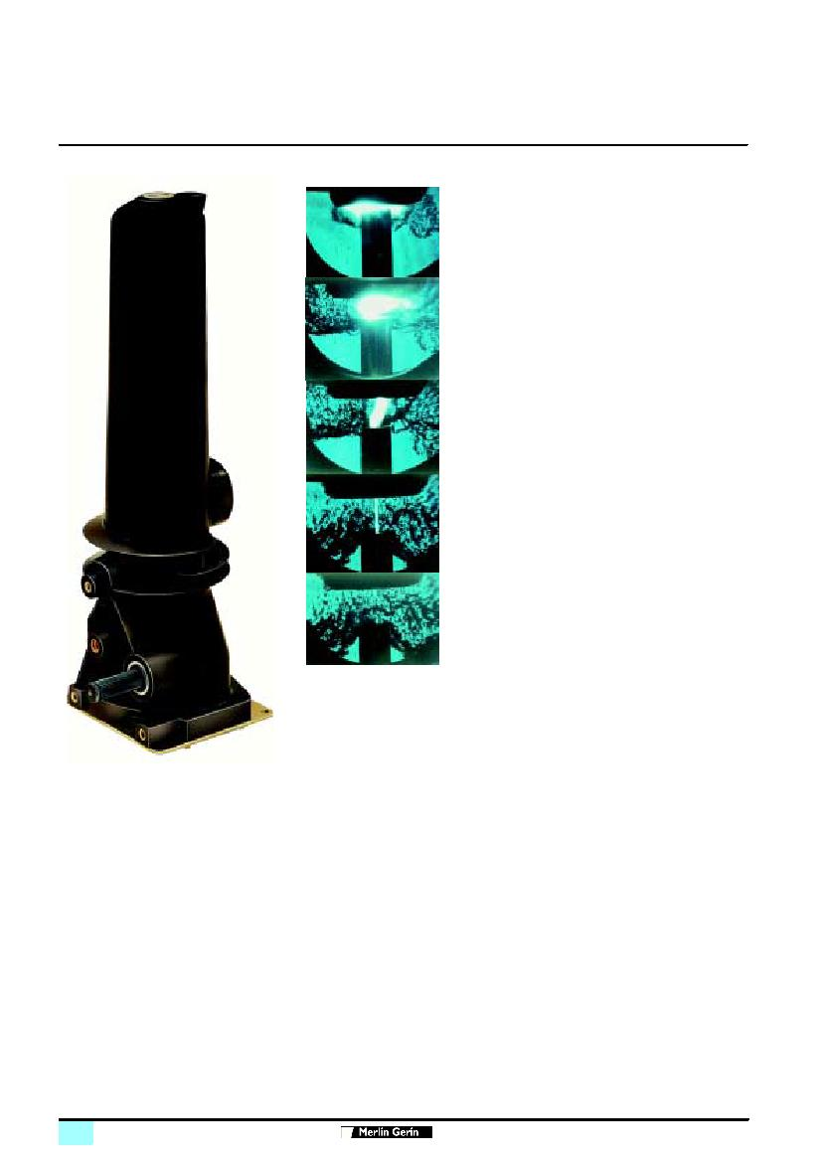
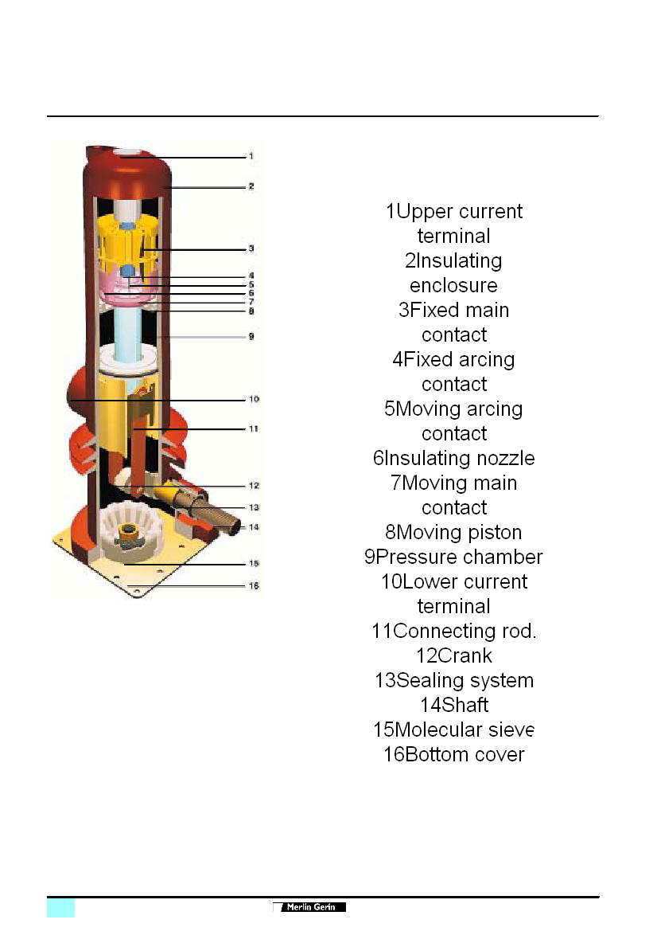
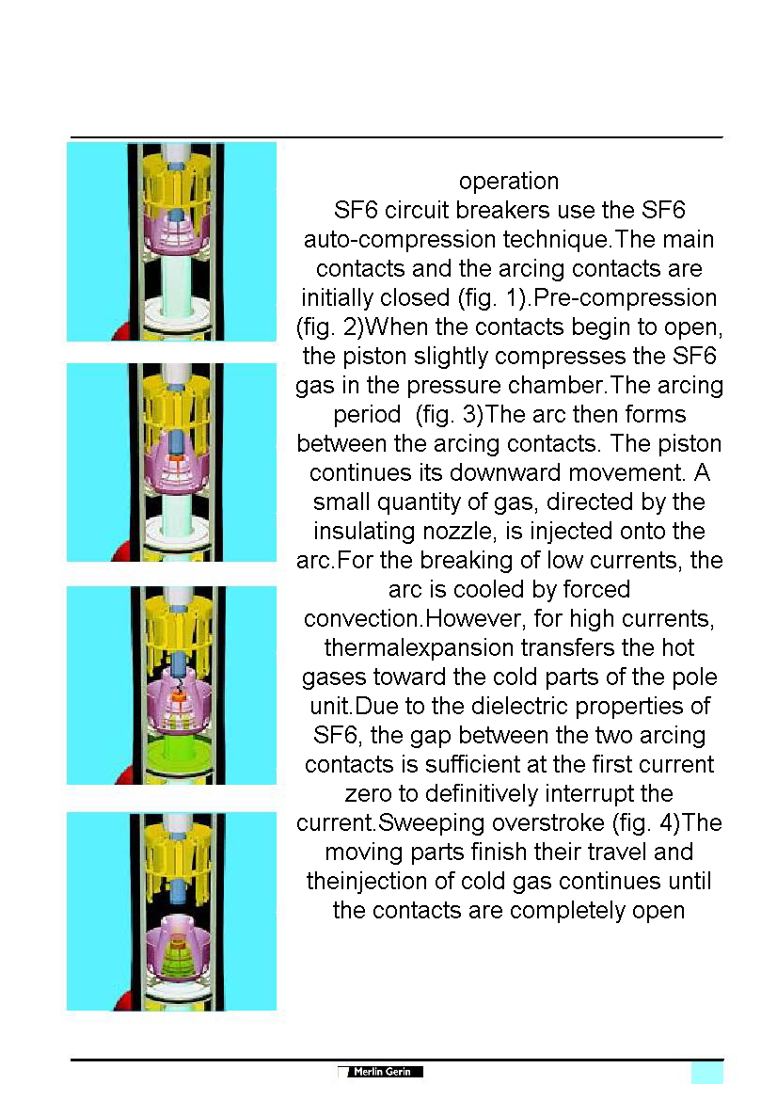

کلید قدرت خلا:
این کلید ها با اصول متفاوتلی از دیگر کلید ها کار می کنند ، زیرا هیچ گازی برای یونیزه شدن در موقع باز شدن کنتاکت ها وجود ندارد . این کلیدها کاملا آب بندی می باشند ودر نتیجه ساکت بوده وهیچ گاه در معرض آلودگی هوا قرار نمی گیرند . ظرفیت قطع انها به حدود kv 30 محدود می شود و برای ولتازهای بالاتر از اتصال سری چند کلی استفاده می شود . از این کلیدها اغلب در سیستم های مترو استفاده می شود.

كليدها وسيله ارتباط سيستم هاي مختلف هستندوباعث عبوروقطع جريان مي شوند.
- كليددرحالت بسته (عبورجريان ) ودرحالت باز(قطع جريان) داراي مشخصاتي به شرح زير مي باشند:
1 - درحالت قطع داراي استقامت الكتريكي كافي ومطمئن درمحل قطع شدگي است.
2 - درحالت وصل بايدكليددرمقابل كليه جريان هايي كه امكان عبورآن درمداراست حتي جريان

اتصال كوتاه مقاوم وپايدارباشدواين جريان ها واثرات ناشي ازآن نبايدكوچكترين اختلالي در وضع

كليدوهدايت صحيح جريان به وجود آورد .
- بدين ترتيب بايدكليدفشارقوي درمقابل اثرات ديناميكي وحرارتي جريان ها مقاوم باشد البته براي اينكه
ساختمان كليدساده تروازنظراقتصادي مقرون به صرفه باشداغلب استقامت الكتريكي وديناميكي وحرارتي
كليدراتوسط دستگاههاي حفاظتي تاحدودي محدود مي كنند.
كليدهاي فشارقوي (كليدهاي قدرت ) رامي توان برحسب وظايفي كه به عهده دارندبه
انواع مختلف زير تقسيم نمود:

1 - كليد بدون قابليت قطع زير بار ) سكسيونر(
2 - كليد با قابليت قطع زير بار ( دژنكتور )

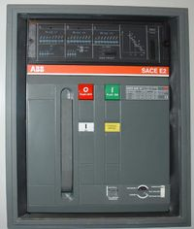
سكسيونر :
سکسيونر وسيله قطع ووصل سيتم هايي است كه تقريبا بدون جريان هستند به عبارت ديگر سکسيونرقطعات
وسايلي راكه فقط زيرولتاژهستند ازشبكه جدامي سازد ). تقريبا بدون بار( بدان معني است كه مي توان به
كمك سکسيونرجريان هاي كاپاستيومقره، ماشين ها وتأسيسات برقي وكابل هاي كوتاه وهمين طورجريان
ترانسفورماتور ولتاژ رانيز قطع نمودوياحتي ترانسفورماتور ولتاژرانيز قطع نماييدوياحتي ترانسفورماتور كم
قدرت راباسکسيونر قطع كرد. درصورتي كه سکسيونرجريان عبوركندولي درموقع قطع اختلاف پتانسيلي بين
دوكنتاكت آن ظاهرنشودقطع سکسيونربلامانع است. همين طوروصل سکسيونري كه بين دو كنتاكت آن تفاوت
پتانسيلي موجودنباشدگرچه به محض وصل باعث عبورجريان گردد نيزمجازخواهد بود.
سکسيونريك كليدنيست بلكه يك ارتباط دهنده يا قطع كننده مكانيكي بين سيستم هااست بدون اينكه مداري
بسته شود. سکسيونربايددرحالت بسته يك ارتباط گالوانيكي محكم ومطمئن دركنتاكت هرقطب برقرارسازدومانع
افت ولتاژ گردد.لذابايد مقاومت عبورجريان درمحدوده سکسيونركوچك باشد تاحرارتي كه دراثركار مداوم دركليد
ايجادمي شود ازحدمجازتفاوت نكنداين حرارت توسط ضخيم كردن تيغه وبزرگ كردن سطح تماس دركنتاكت
وفشارتيغه دركنتاكت دهنده كوچك نگه داشته مي شود.
هممين طور مقره هايي كه پايه سکسيونرراتشكيل مي دهند دراثرنيروي كشش الكترومغناطيسي دوفازمجاور
ومربوط به يك فازدرزمان عبورجريان كوتاه باشند.
سکسيونرهاوسايل ازتباط دهنده الكتريكي وگالوانيكي قطعات وسيستم هاي مختلف مي باشند ودردرجه اول به
منظورحفاظت اشخاص ومتصديان مربوطه درمقابل برق زدگي به كاربرده مي شوند بدين جهت طوري ساخته مي
شوند كه درحالت قطع ياوصل محل قطع شدگي ياچسبندگي به طورآشكارقابل رؤيت باشديعني درهواي آزادانجام
گيرد. ازآنجا كه سکسيونرباعث بستن يابازكردن مدارالكتريكي نمي شودبراي بازكردن وبستن هرمدارالكتريكي
فشارقوي احتياج به يك كليدديگري خواهيم داشت به نام كليدقدرت كه قادراستمدارراتحت هرشراطي
بازكندوسکسيونروسيله اي است براي ارتباط كليدقدرت به شين وياهرقسمت ديگري ازشبكه كه داراي پتانسيل
استسکسیونر باید در حالت بسته یک ارتباط گالوانیکی محکم و مطمئن در کنتاکت هر قطب برقرار می سازد و مانع
افت ولتاز می شود.لذا باید مقاومت عبور جریان در محدوده سکسیونر کوچک باشد تا حرارتی که در اثر کار مداوم
در کلید ایجاد میشود از حد مجاز تجاوز نکند .این حرارت توسط ضخیم کردن تیغه و بزرگ کردن سطح تماس در
کنتاکت و فشار تیغه در کنتاکت دهنده کوچک نگهداشته می شود .در ضمن موقع بسته بودن کلید نیروی
دینامیکی شدیدی که در اثر عبور جریان اتصال کوتاه بوجود می آید .باعث لرزش تیغه یا احتمالاباز شدن آن
نگردد.از این جهت در موقع شین کشی و نصب سکسیونر دقت باید کرد تا تیغه سکسیونر در امتداد شین قرار
گیرد .بدین وسیله از ایجاد نیروی دینامیکی حوزه الکترومغناطیسی جریان اتصال کوتاه جلوگیری بعمل آید.
موارد استعمال سکسیونر:
همانطور که گفته شد اصولا سکسیونر ها وسائل ارتباط دهنده مکانیکی وگالوانیکی قطعات وسیستمهای مختلف
می باشندودر درجه اول بمنظظور حفاظت اشخاص و متصدیان مربوطه در مقابل برق زدگی کار برده میشوند.بدین
جهت طوری ساخته میشوند که در حالت قطع یا وصل محل قطع شدگي یا چسبندگی بطور واضح واشکار قابل
رویت باشد .
از انجاییکه سکسیونر باعث بستن یا باز کردن مدارالکتریکی نمیشود برای باز کردن یا بستن هر مدار الکتریکی
فشار قوی احتیاج به یک کلید دیگری بنام کلید قدرت خواهیم داشت كه قادر است مدار را تحت هر شرایطی باز
کند و سکسیونر وسیله ای برای ارتباط کلید قدرت ویا هر قسمت دیگری از شبکه که دارای پتانسیل است به شین
میباشد .طبق قوانین متداول الکتریکی جلوی هر کلید قدرتی از 1کیلوولت به بالا و يا هر دو طرف در صورتیکه ان
خط از هر دو طرف پتانسیل می گیردسکسیونر نصب می گردد.
برای جلوگیری از قطع ویا وصل بی موقع ودر زیر بار سکسیونر معمولا بین سکسیونر وکلید قدرت چفت و بست
(مکانیکی یا الکتریکی)بنحوی برقرار می شود که با وصل بودن کلید قدرت نتوان سکسیونر را قطع ویا وصل کرد.
بر خلاف کلید های هوایی ،سکسیونرها قادر به قطع هیچ جریانی نیستند .آنها فقط در جریان صفر باز و بسته می
شوند . این کلیدها اصولا جدا کننده هستند که ما را به جدا کردن کلیدهای قدرت روغنی ، ترانسفورماتوها، خطوط
انتقال و امثال آنها از شبکه زنده قادر می سازند .سکسیونرها از لوازمات تعمیراتی وتغيير مسير جریان میباشند.
انواع سکسیونر :
1- سکسیونر تیغه ای یا اره ای
2 - سکسیونر کشویی
3 - سکسیونر دورانی
4 - سکسیونر قیچی ای یا پانتوگراف
سکسیونر تیغه ای یا اره ای:
برای قطع و وصل ولتاز و حفاظت مطمئن در زمان عملکرد استفاده می شود و بیشتر برای فشار متوسط کاربرد دارد
. بر حسب میزان جریانی که از آن عبور می کند تیغه های آن می تواند از ساده به دوبل و از نوع تسمه ای به
پروفیلی و میله ای و لوله ای تغییر یابد . نوع اهرمی آن در فشار قوی وفوق فشار قوی کاربرد دارد . این سکسیونر
ها به دلیل وجود شرایط جوی و وجود تنش های مختلف بایستی طوری نسب شود که در اثر نیروی برف یا باد به
راحتی وصل نگردد.
- اين سکسيونرها كه براي ولتاژهاي تا kv 30 به صورت پل وسه پل ساخته مي شوند داراي تيغه هايي هستند كه ضمن قطع كليد عمودبرسطح افقي ( درسطح محورپايه ها) حركت مي كنند ودربالاي ايزولاتور (پايه) قرارمي گيرند
- سکسيونرتيغه اي براي فشارقوي به صورت يك پل ساخته مي شوند وفرمان قطع ووصل آنها عموما كمپرسي باهواي فشرده انجام مي گيرد.
سکسیونر کشویی:
برای عملکرد ،سکسیونر در جایی استفاده می شود که عمق تابلو کم باشد . این سکسیونرها بیشتر به صورت میله ای در جهت عمودی قطع و وصل می شود و بیشتر در فشار متوسط کار برد دارد .
سکسيونركشويي براي كيوسك ياقفسه هايي كه داراي عمق كم هستندبسيار مناسب است دراين سکسيونرتيغه متحرك درموقع قطع درامتداد خود(درامتداد سطح افقي ياعمودبرسطح محورپايه ها) حركت مي كند وبدين جهت فضاي اضافي براي تيغه درحالت قطع ازبين مي رود.
سکسیونر دورانی:
- سکسيونردوراني كه براي ولتاژهاي زياد به خصوصث kv 60 و kv 110 ساخته مي شودبه جاي يك تيغه بلندويك كنتاكت ثابت داراي دوتيغه متحرك ودوراني مي باشدكه بابرخوردآنها به هم ارتباط الكتريكي برقرارمي شود.
- دراين نوع كليد حركت به موازات سطح افقي وياعمودبرسطح محورپايه هاانجام مي گيردوداراي اين وضعيت است كه باكوچك بودن طول بازوي تيغه فاصله هوايي لازم بين دوتيغه به وجودمي آيدوچون تيغهخ هاباگردش پايه ها بازوبسته مي شوند عوامل خارجي مثل فشاربادوبرف وغيره نمي تواندباعث وصل بي موقع آن گردديابه علت يخ زدگي كنتاكت ها درزمستان احتياج به نيروي اضافي براي بازكردن آنها نيست
- در این نوع کلید تیغه ها به موازات سطح افق و یا عمود بر سطح محور پایه ها انجام می گیرد و دارای این مزیت است که با کوچک بودن طول بازوی تیغه فاصله هوایی لازم بین دو تیغه بوجود می آید و چون تیغه ها با گردش پایه ها باز و بسته می شوند، عوامل خارجی مثل فشار باد و برف و غیره نمی تواند باعث وصل بی موقع آن گردد. یا به علت یخ زدگی کنتاکت ها در زمستان احتیاج به نیروهای اضافی برای بازکردن آنها نیست
سکسیونر قیچی ای یا پانتوگراف:
این نوع سکسیونرها بیشتر در شبکه فوق فشار قوی کاربرد دارند و به لحاظ آنکه هر قطب روی یک پایه سوار است
لذا از نظر جایگیری در پست حجم کمتری اشغال می کند و بیشتر زیر خط فشار قوی نصب می گردد.
- سکسيونرقيچي اي براي فشارهاي زيادوخيلي زيادبسيارمناسب است زيرابه علت اينكه كنتاكت آن راشين ياهوايي تشكيل مي دهد احتياج به دوپايه عايقي مجزاازيكديگركه درفشارقوي باعث بزرگي ابعادوسنگيني وزن آن مي شوند نداردوفقط شامل يك پايه عايقي است كه چنگك يا تيغه قيچي اي مانندكنتاكت دهنده روي آن نصب مي شودوباحركت قيچي مانندي باشين ياسيم هوايي ارتباط پيدامي كنند.
مورداستعمال سکسيونرقيچي اي كه به آن سکسيونريكر ستوني نيزگفته مي شوددرشبكه اي اشت كه داراي
دوشين به ازاي هرفازدرسطح وارتفاع مختلف نسبت بهزمين وبالاي هم باشدوسکسيونرارتباط عمودي بين اين
دوشين رافراهم مي سازد
سکسیونر با قطع زیر بار :
این سکسیونرها بدلیل جلوگیری از حجم زیاد پست و جلوگیری از مانور اپراتور و همچنین برای جلوگیری از
اینترلاک (تنش) بین سکسیونر و دژنكتور طوری طراحی می شوند که برای قطع و وصل خطی کوچک و یا
فیدرهای تغذیه و یا راه اندازی موتورهای فشار قوی و همچنین وصل آنها حدود 2/5 تا10 برابر قدرت قطع آنهاست
و جریان قطع این کلیدها 2تا 5/2 برابر جریان نامی است . این نوع سکسیونرها دارای محفظه قطع ضعیفی می
باشند که از نوع هوایی می باشند.
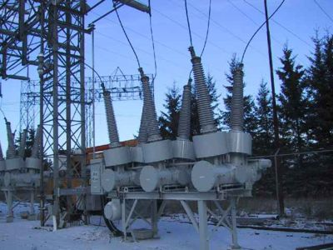

سکسیونر زمین
Earth Disconnector Switch
سکسیونر ارت سکسیونری است که خط یا باسبار را ارت می نماید . این سکسیونرمعمولاً در روی پایه سکسیونر

خط نصب می شود و با آن اینترلاک میباشد .
معمولاً در هنگام تعمیرات به منظور تخلیه بارهای موجود از قبل و جلوگیری از القای الکتریسیته از خطوط مجاور و

بی خطر کردن عملیات تعمیراتی روی دستگاهها توسط سکسیونر زمین، اتصال زمین برقرار می شود قبل از وصل

سکسیونر زمین رعایت موارد زیر ضروری است:
* دار منبع انرژی جدا شده باشد که وصل سکسیونر زمین باعث بروز حادثه نگردد
* سکسیونر مورد عمل کاملاً شناخته شده باشد و برای انجام عملیات قطع و وصل از دستکش عایق متناسب با

ولتاژ استفاده گردد.
* از نظر ایمنی قبل از انجام عملیات مکانیزم هوایی و اتصالات سکسیونر فوق قبل از عمل، دقیقاً مورد بازرسی قرار
گیرد.
* پس از وصل سکسیونر ارت هر سه فاز بازرسی شود که بطور کامل بسته شده باشند. لازم به توضیح است که

بسته شدن سکسیونر زمین در حالی که خط برق دار است ، باعث آسیب رسیدن به اپراتور و وارد شدن خسارات به

دستگاهها و بروز اختلال در برق رسانی می گردد.
برای مما نعت از این اتفاقات سیستم اینترلاک بین سکسیونر خط و سکسیونر زمین وجود دارد و فقط هنگامی که

سکسیونر خط قطع باشد ، امکان وصل سکسیونر زمین وجود دارد .
اگر چه سیستم اینترلاک مانع بروز حادثه می گردد ولی این وسیله کافی نبوده و اپراتور می بایست دقیقاً بازرسی

لازم از شرایط موجود به عمل آورد تا مطمئن شود که دستگاه مجزا شده از طریق منابع دیگر برقدار نمی شود.

جهت محدود کردن خطا هایی که اپراتورها سهواً مرتکب آن می شوند ، بهترین روش استفاده از دستورالعمل هایی

است که برای مجزا نمودن دستگاههای مختلف توسط سرپرست پست تهیه و معمولاً در اتاق فرمان موجود است

برقگیر
برای جلوگیری از امواج اضافه ولتاژ ناشی از صاعقه و کلید زنی استفاده میشود . برای اطمینان بیشتر تمام
تجهیزات یک پست در حدود 650 KV را می توانند تحمل کنند (برای مدت کوتاه) ولی برقگیر از ولتاژ 500 KV
به بالا را برش داده و نمی گذارد به تجهیزات آسیبی برسد . ورود اضافه ولتاژها به تجهیزات باعث آسیب رسیدن به
عایق تجهیزات می رسد.
محل نصب برقگیر برابر طراحی صورت می گیرد ، ابتدای ورود خط، نزدیک ترانس، باسبار و......
وسایل مهم در پست مانند ترانسفورماتور قدرت در دو طرف آن( ورودی و خروجی) برقگیر نصب می کنند.
برقگیرهای مورد استفاده عموماً از نوع برقگیر با مقاومت غیر خطی است که از یک یا چند خازن سری همراه با یک
یا چند مقاومت غیر خطی تشکیل شده است.
وجود این خازنها و فواصل هوایی لازم است چون در زمان کار عادی از وجود جریان الکتریکی ، برقگیر جلوگیری به
عمل می آید.
زمانی که ولتاژ سیستم به علتی بالا رود ، فواصل هوایی بین خازنها هادی جریال الکتریسیته خواهد شد و قوس
الکتریکی در این فواصل تشکیل می شود . از این پس جریانی که از مقاومت غیر خطی عبور می کند میزان افت
ولتاژ در دو سر برقگیر و در نهایت در دو سر سیستم مورد حفاظت را تعیین می نماید.
معمولاً مقاومت های غیر خطی که در برقگیرها به کار برده می شوند از کاربید سیلیسیوم ساخته می شوند.
این مقاومت های غیر خطی در برابر موج جریان اصلی از صاعقه یا عوامل دیگر مقاومت کمی نشان می دهند و
بدین ترتیب این امواج را داخل خود هدایت کرده و سطح ولتاژ را در حد معینی نگه می دارند. اما زمانی که موج
ولتاژ از داخل برقگیر عبور کرده و به حالت عادی برگردد مقاومت های غیر خطی ، به یک مقاومت بزرگ تبدیل
شده و جریان عبوری از داخل برق گیر به طور قابل ملاحظه ای کاهش مییابد. کم شدن جریان باعث می شودکه
قوس الکتریکی در فواصل هوایی ناپایدار شده و در لحظه ای که ولتاژ سیستم از صفر عبور کند ـ قوس به طور کامل
خاموش می شود.
فواصل هوایی موجود در یک برقگیر باید در برابر بیشترین مقدار ولتاژ سیستم مقاومت نموده بدون اینکه امکان
تخلیه الکتریکی این فواصل هوایی وجود داشته باشد
همچنین این فواصل هوایی باید بنحوی باشند که پس از هدایت موج جریان زیاد حاصل از عاعقه با عوامل دیگر
موقعی که ولتاژ سیستم به حالت عادی بر میگردد جریان حاصله را در اولین نقطه صفر و ولتاژ را قطع کند .
کنتور برقگیر :
جهت مشخص شدن تعداد دفعات عملکرد برقگیر را از داخل دستگاهی بنام کنتور برقگیر عبور می دهند
نکاتی که در مورد نصب برقگیر ها باید مورد توجه قرار گیرد :
اثر حفاظتی حتی برقگیر های خوب در اثر کاربرد نامتناسب بطور قابل ملاحظه ای کاهش می یابد،

در موقع نصب برقگیر باید نکات زیر مورد توجه قرار گیرد :
باید اختلاف پتانسیل زمین برقگیر کامل باشد.1 -
2 - برقگیر باید در مجاورت دستگاه حفاظت شونده قرار داده شود ، هر قدر که برقگیر به دستگاه مورد حفاظت نزدیکتر باشد اختلاف پتانسیل کمتری بین ترمینال برقگیر و دستگاه وجود دارد .
. سیم زمین برقگیر باید به اتصال زمین مشترک پست وصل شود.3 -
4 - سیم اتصال زمین نباید هیچگونه پیچش یا حلقه ای داشته باشد زیرا این باعث می شود که اندوکتانس اضافه در مقابل جریان تخلیه بوجود آید. .
5 - در موقع نصب برقگیر باید توجه داشت که هرگونه هادی فازی ، چه دارای ولتاژ متفاوتی با ولتاژ سیستم و چه زمین باشد در خارج یک کره فرضی به شعاع R و دور برقگیر باشد.

انتخاب سکسيونرازنظرنوع ومشخصات
- انتخاب سکسيونرازنظرنوع فقط بستگي به شكل وطرز قرار گرفتن شين ها شمش بندي شبكه ومحلي كه بايد سکسيونر در آنجا نصب شود دارد .
- مشخصات سکسيونر بستگي به مشخصات فني والكتريكي دارد .
- همان طور كه گفته شد سکسيونرها بايد درمقابل حرارت ناشي از عبور جريان عادي واسمي ونيروي ديناميكي و جريان اتصال كوتاه و به خصوص جريان ضربه اي استقامت كافي داشته باشد .
- سکسيونر در حالت باز بايد عايق خوب و مطمئني براي پتانسيل بين تيغه و كنتاكت ثابت هر فاز وبا زمين باشد
- لذامشخصات مهم يك سکسيونر كه گوياي مشخصات فني واستقامت الكتريكي و ديناميكي آ ن ميباشد
عبارتند از :
1 - ولتاژناميun
2 - جريان نامي in
3 - جريان اتصال كوتاه ضربه اي مجاز l s
4 - جريان اتصال كوتاهIth

كليد قابل قطع زير بار
- كليد فشار قوي قابل قطع زير باردر ضمن اين كه بايد وظيفه يك سکسيونر را انجام دهد يعني در ضمن برداشتن ولتاژ يك قطع شدگي قابل روئيت و مطمئن در مدار شبكه فشار قوي به وجود آورد بايد قادر باشد مانند يك ديژنكتور قدرت هاي كوچك الكتريكي را نيز قطع كند .لذا هر سکسيونر قابل قطع زير باري بايد داراي وسيله اي براي قطع فوري جرقه باشد.
• سکسيونر قابل قطع زير بار اصولا داراي قدرت وصل بسيار زياد است و مي تواند جريان هاي با شدت 25-75 كيلو آمپر (ماكسيموم مؤثر )را به خوبي وصل كند ولي قدرت قطع آن كم واز 1500-400 آمپريعني در حدود جريانامي آن تجاوز نمي كند .لذا نتيجه مي شود كه اين كليد ها براي قطع جريان اتصال كوتاه ساخته نشده ومناسب هم نمي باشد
- سکسيونر قابل قطع زير بار براي فشار نامي20kv ساخته ميشود مورد استعمال آن فقط در تأسيساتقشار متوسط است
- كليد قابل قطع زير بار به خاطر اين كه كار سکسيونر را نيز انجام ميدهد بدون اين كه براي قطع آن احتياج به برداشت بار باشد براي صرفه جويي در وسايل چفت و بست بين سکسيونر و ديژنكتور و جلوگيري از فرمان هاي غلط و رعايت نوبت فرمان از آن به جاي سکسيونر در خطوط خروجي نيز استفاده مي شود.
در ضمن سکسيونر قابل قطع زير بار براي وصل سيم هاي نقل انرژي كابلهاي خروجي ترانسفورماتورهاي كم قدرت و همين طور قطع و وصل اين كليدها اغلب دستي است .البته فرمان موتوري و كومپرسي ان نيز طبقع سفارش امكان پذير است.

كليد قدرت يا ديژنكتور :
- ديژنكتور كليديست كه ميتواند در موقع لزوم جريان عادي شبكه و در موقع خطا جريان اتصال كوتاه و جريان اتصال زمين و يا هر نوع جرياني با هر اختلاف فازي را سريع قطع كند .
- دژنکتور کلیدی است که علاوه بر قطع و وصل خط، حفاظت شبکه را نیز بر عهده دارد و در شرایط اتصال کوتاه شدن شبکه بوسیله عملکرد رله ها قسمت معیوب را مجزا می نماید. دژنکتور ها طوری طراحی شده اند که بطور اتوماتیک از طریق رله یا بطور دستی از اتاق فرمان و همچنین از محل ، در شرایط تحت ولتاژ و زیر بار و در زمان اتصال کوتاه که جریان عبوری از مدار ممکن است تا 10 برابر جریان نامی در دژنکتور باشد، قادرند مدار را قطع نمایند بدون آنکه آسیبی به آن برسد.
مدار وصل دژنکتور :
با فرمان از راه دور (REMOTE) از اتاق فرمان و از نزدیک (LOCAL) بوبین وصل دژنکتور که بوسیله برق DC تغذیه می شود، تحریک و دژنکنور وصل می گردد.
مدار قطع دژنکتور:
به طور اتوماتیک از طریق رله و به طریق رله و به طریق دستی از راه دور و نزدیک بوبین قطع دژنکتور انرژی دار شده و باعث قطع دژنکتور می گردد ، چنانچه عمل قطع صورت نگیرد ، اشکالات زیر ممکن است وجود داشته باشند:
آلارمTRIPπ مدار قطع دژنکتور اشکال دارد که در این صورت بایستی CIRCUIT FAILURE روی تابلو آلارم ها روشن باشند.
یا سیستمπمکانیزم دژنکتور و خاموش کننده جرقه اشکال دارد که در این صورت آلارم CIRCUIT BREAKER FAILURE دریافت می شود.
اگر اپراتور موفق به رفع اشکالات مذکور نگردید ، بایستی گروه رلیاژ برای بند 1 و گروه تعمیرات الکترومکانیک برای بند 2 در محل حاضر و رفع اشکال نمایند.

تصویری از کلید قدرت هوایی (6000 آمپر) 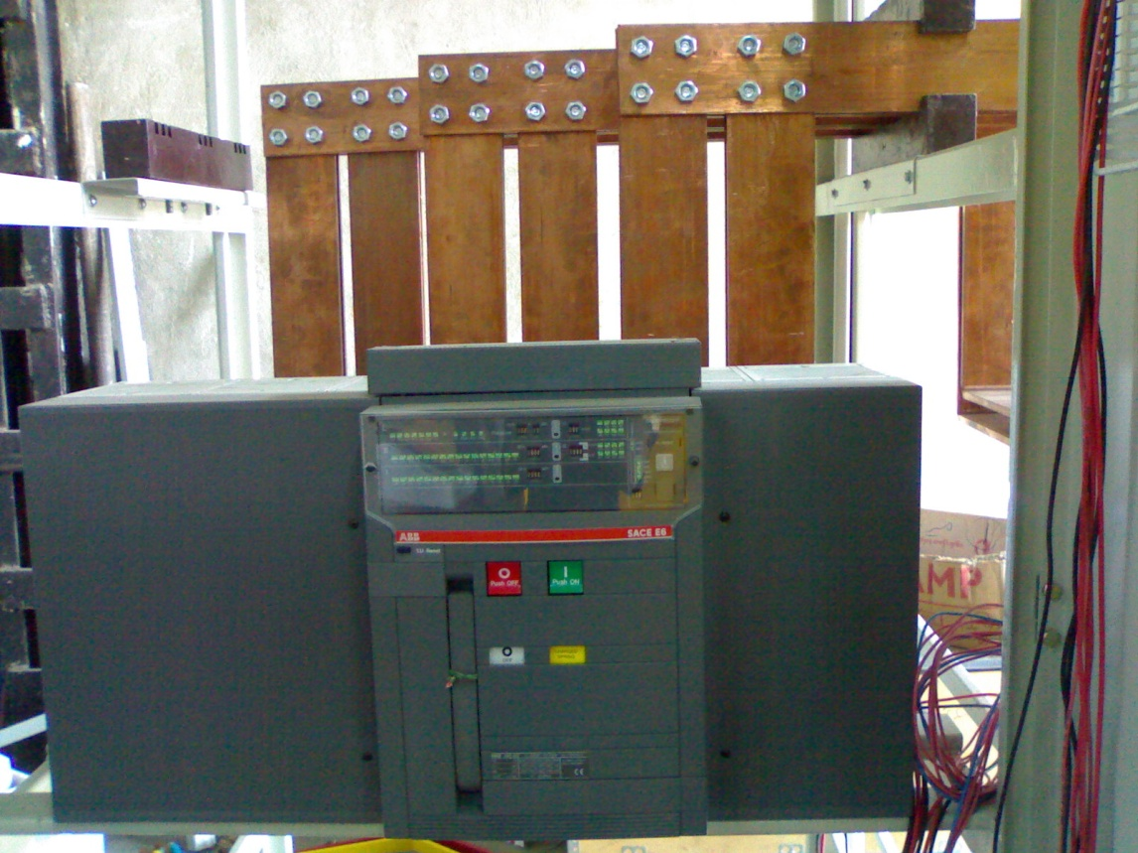
دژنكتوري 20 kv از مارك مرلن كه از طريق رله ثانويه كنترل ميشه
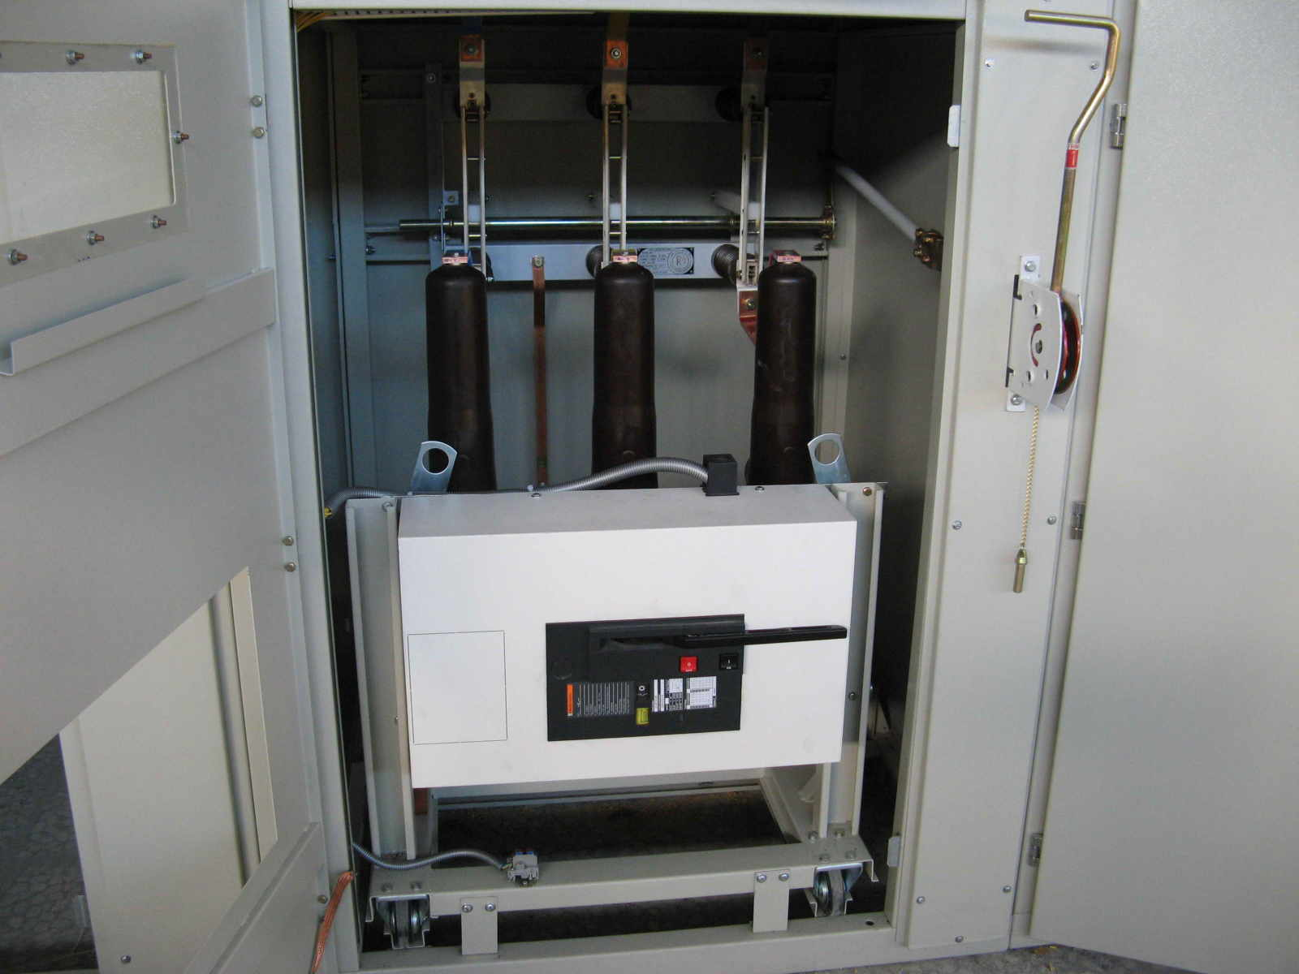
اين دژنكتور20kv فرمان قطع را هم به صورت دستي و هم اتوماتيك( از طريق رله ثانويه ) دريافت ميكند)رله پرايمري ندارد (
منظور از رله ثانویه به این معنی هست که رله موردنظربرای قطع دژنكتور, قسمت ثانویه دژنكتور را مونیتور میکند(خروجی برق دژنكتور)یعنی 3 عدد ct در خروجی کلید روی سر کابلهای20 کیلو ولت قرار میدهیم.
و هنگامی که رله اتصال کوتاه را دید فرمان قطع صادر میکند.
در اینجا لازم به ذکر است که این رله های ثانویه در مواردی که نیاز به حفاظت در مقابل جریان زیاد وخطای زمین است مورد استفاده قرار میگیرند.
حفاظت از تغذیه کننده های(feeders)حلقوی , شعاعی و یا موازی وهمچنین بعنوان حفاظت پشتیبان در ترانسفورماتورها ژنراتورها وموارد مشابه از وظایف این سیستمهای حفاظتی میباشد.
هر کدام از بردها بطور پیوسته جریان عبوری از فاز مربوطه را اندازه گیری نموده و حفاظت از ان را انجام میدهند.
این هم عکسی از محل قرارگیری ctها که ctها در پشت دژنكتور قرار دارند و کابل 20 کیلو ولت از مابین ان عبور داده شده و به خروجی دژنكتور وصل میشود:
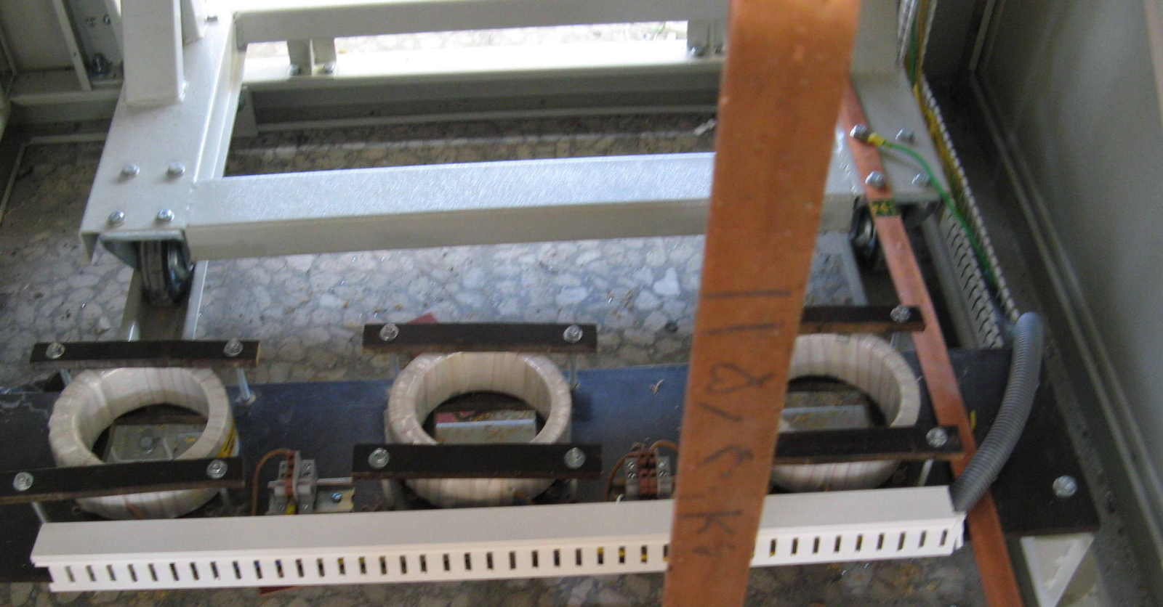
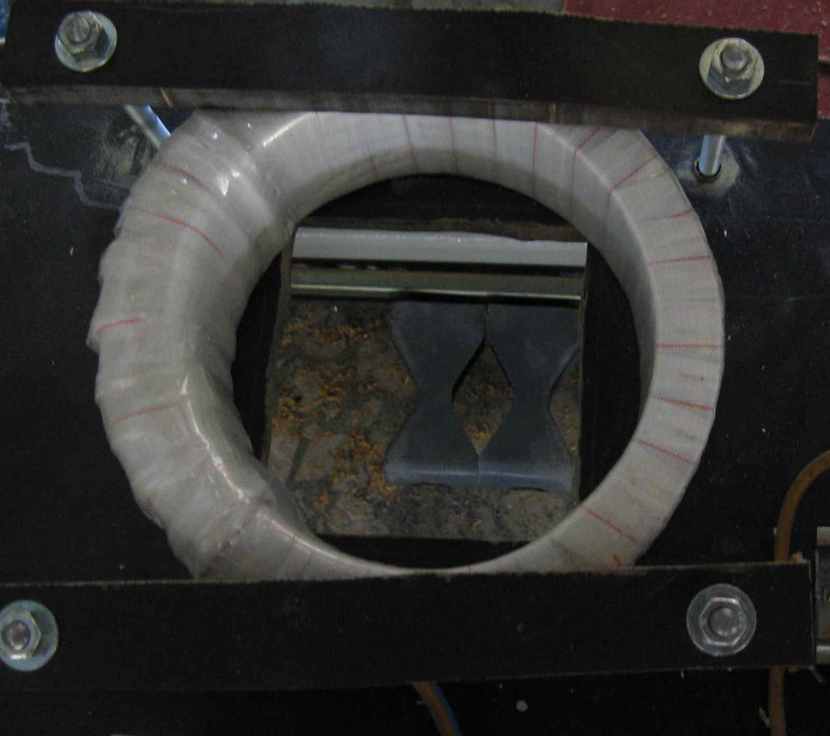

دوستان فهميدم كه كلمه اي رو كه ما ها به چند تلفظ مختلف : ديژنكتور و دژنكتور و ... شنيديم و گفتيم و هيچ كس هم نمي دونست ريشش توي چه زمينه ايه يه كلمه فرانسوي هستش.
اينطور نوشته ميشه : Disjouncteor
و اينطور تلفظ ميشه : ديژونكت با كسره زير حرف ت.

بریکر كليدهاي قدرت
نکاتی در مورد بریکر:
كليدهاي فشار قوي تنها يك وسيلۀ ارتباطي بين مولدها و ترانسفورماتورها و مصرف كنندها و خطوط انتقال انرژي و يا مجزا كنندۀ آنها از يكديگر نيستند,بلكه حفاظت دسيگاهها و سيستمها الكتريكي را در مقابل جريان زياد بار و جريان اتصال كوتاه به عهده دارند.
*شرايط و مشخصات بريكرها:
**در حالت بسته: بايد در مقابل عبور جريان بار و حتي جريان شديد اتصال كوتاه از خود مقاومت قابل ملاحظه اي نشان ندهند و نيز در مقابل اثرات حرارتي و ديناميكي اين جريانها در يك زمان طولاني داراي پايداري و ثبات قابل ملاحظه اي باشند
**در حالت باز : بريكرها بايد قادر باشند اختلاف سطح الكتريكي موجود بين دو كنتاكت باز را بطور كاملا مطمئن تحمل نمايد.
- تمام قسمتهاي كليد در شرايطي كه هم پتانسيل فشار را الكتريكي شبكه هستند بايد در موقع قطع و يا در حالت وصل بطور كاملا مطمئن نسبت به زمين و نسبت به قطبها و تيغه هاي ديگر ايزوله و عايق باشند.
- بريكرها بايد قادر باشند مدار الكتريكي را در زير ولتاژ نامي ببندند( بريكرها معمولا براي ولتاژ ماكزيمم شبكه طراحي مي شوند )
- بريكرها بايد قادر باشند مدار الكتريكي را در ضمن عبور جريان باز كنند.
- بريكه ها بايد قابليت سرعت عملكرد بالايي در قطع و وصل مدار الكتريكي را داشته باشند.
- بريكرها محدوديت جرياني ندارند و براي بزرگترين جريانهاي اتصال كوتاه ساخته مي شوند.
- يكي از مشخصات مهم بريكرهاي قدرت زمان تاخير در قطع كليد است. اين زمان عبارت است از حدفاصله بين لحظه فرمان قطع توسط رله مربوط و آزاد كردن ضامن قطع كليد تا خاموش شدن كامل جرقه.
*ويژگيهاي مشترك بريكرها:
1 - داشتن مكانيزم عملكرد قطع و وصلoperating Mechanism
2 - داشتن مكانيزم خاموش كردن جرقه در اتاق جرقه Arcextinction Inarcing Chamber
3 - داشتن كنتاكتهاي اصلي بريكر(كنتاكتهاي ساده و متحرك Fixed& Moving Contacts
4 - داشتن سيم پيچ هاي قطع و وصل Triping coil& Closing Coil
5 - داشتن كنتاكتهاي فرعي Auxiliary Contact
6 - داشتن مدارات كنترل بريكر Control Circuits Circuit Breaker

*انواع بريكر از نظر محل نصب:
1 - نصب در فضاي آزادOut Door
2 - نصب در تاسيسات داخلي In Door
*بريكرها بر اساس مكانيزم خاموش كردن جرقه بصورت زير تقسيم بندي مي شوند:
1 - بريكر تانك روغن يا روغني Bulk Oil Circuit Breaker
2 - بريكر كم روغن يا نيمه روغني Minimum Oil Circuit Breaker
3 - بريكر گازي SF6 Sulphur- hexafluoride(sf6) C.B
4 - بريكر با محفظهء خلاء Vacuum Circuit Breaker
5 - بريكر هوايي Air Circuit Breaker
6 - بريكر هواي فشرده Air Blast Circuit Breaker
*بريكرهاي روغني:
جرقه , روغن دي الكتريك را تجزيه مي نمايد و گازهاي ناشي از اين تجزيه باعث افزايش فشار درون محفظه اي كه قطع كننده درآن نصب مي شود مي گردد. گازها از طريق سوراخ هايي درون محفظه هدايت مي گردند و جرقه درون سوراخ ها كشيده شده و توسط جريان گاز خنك ميگردد. هنگاميكه بريكر يك مدار فعال را قطع مي نمايد, روغن بخاطر گرماي شديد تجزيه شده و گازها و بخارات همچون گازH2 به مقدار 70 درصد C2H2به مقدار 20 درصد و CH2 به مقدار 10 درصدو مقدار كربن از روغن متصاعد مي شود كه از ميان گازهاي مذكور هيدوژن ( H2 از قدرت دي الكتريك خوبي براي حذف و از بين بردن قوس الكتريكي برخوردار است , پس از قطع جرقه فضاي كنتاكتها توسط روغن دي الكتريك تازه پر مي گردد و قدرت عايقي كافي بين كنتاكتها تامين مي گردد.
*نقش روغن در بريكرهاي روغني:
1 - براي عايق كردن كنتاكتها از بدنه تانك روغن و نيز از زمين.
2 - براي آماده كردن يك واسطۀ عايقي در ميان كنتاكتها بعد از خاموش شدن جرقه.
3 - براي توليد هيدروژن در مدت بوجود آمدن قوس.
نكته: در اين نوع كليدها عموما يك كنتاكت متحرك و دو كنتاكت ثابت وجود دارد.

*نكات ضعف بريكرها روغني:
1 - روغن باعث كربونيزه شدن و ايجاد رسوبات در داخل كليد مي شود.
2 - تركيب هوا و هيدروژن باعث ايجاد انفجار و آتش سوزيهاي خطرناك مي شود.
3 - ترشح و نشت از مخزن امكان آتش سوزي و انفجار را در بر دارد ,اين محدوديت نياز به يك تانك روغن بزرگ دارد كه در ولتاژ و جريانهاي خيلي زياد امكان ساخت تانك روغن متناسب با آن جريان و ولتاژ وجود ندارد.
4 - حجم بسيار زيادي را اشغال مي نمايد بخصوص در ولتاژ هاي بالا.
5 - به سرويس و بازديد مرتب از كنتاكتها و روغن نياز دارد.
6 - براي كليد زني هاي مكرر مناسب نيستند.
7 - در بريكرهاي روغني هر سه فاز مي توانند داخل يك تانك قرار داشته باشند و يا اينكه هر فاز تانك مخصوص به خود را داشته باشند.
*دلايل خاموش شدن جرقه:
1 - طولاني شدن قوس( ناشي از عملكرد بازوي مكانيكي )
2 - خنك شدن جرقه.
*با افزايش طول جرقه,سطح تماس جرقه با روغن بيشتر شده در نتيجه انتقال حرارت روغن بيشتر و قوس خنك تر مي شود.

منابع و مآخذ :

1 - وب سایت جامع الکترونیک ، برق و کامپیوتر
2 – سایت باشگاه مهندسان ایران
3- سایت دانشجویان ایران
4 - http://eleele.blogfa.com
5 - http://www.phalls.com
6 - دانشنامه رشد
7 - سايت اينترنتي ويكي پديا
8 - برگرفته از وب سایت برق و الکترونیک www.ele.ir

